 The Joint Chinese College Alumni Association of Southern USA

*Leisure Learning Club*

# 2018 Pre-Trip Discover the Spectacular Inner Mongolia

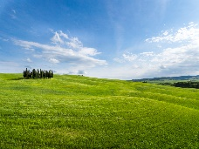 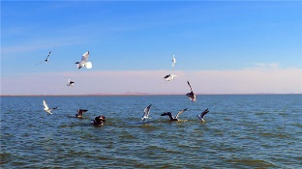   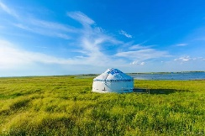 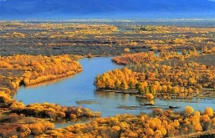

內蒙海拉爾 .童話世界阿爾山 . 滿洲里 .呼倫湖 .根河濕地

呼倫貝爾大草原是中國最美的三個草原之一,遠離城市,靠近边境,是受人類影響最小的草原.

天蒼蒼、野茫茫，風吹草低見牛羊-令人感動的人間淨土

**Early Bird Bonus:**

For LLC members who complete their registration and postmarked by:  **1/6/18 - $100, 2/3/18 - $50**

第一天：海拉爾, 中國內蒙 **8/28**

班機於早上到，參觀【斷橋遺址】，抵達後到達【巴彥呼碩草原景區】（車程約50分鐘），遊覽【巴彥呼碩草原景區】，喝下馬酒，祭敖包，品嚐手把肉。當天返回海拉爾。 宿海拉爾嘉世豪酒店（當地最佳）

第二天：海拉爾-阿爾山 **8/29**

早餐後乘車赴溫泉聖地阿爾山市（行車約4小時），一路草原風光、森林草原過渡帶，遠觀北方石林--【玫瑰峰】；途經【五里河神泉】（遊覽約10分鐘） ，可品味純淨爽口的甜甜山泉水，頓解旅途疲憊。中午抵阿爾山市，下午乘車前往【奧倫布坎景區】（車程約40分鐘左右，遊覽2小時左右），開啟探秘大興安嶺的發現之旅！在這片原始浩瀚的森林世界，隱匿著一個原始神秘的奧倫布坎部落。 “奧倫布坎” 是民族部落自稱，譯自：通古斯人語，是“北斗星神”詮釋，也是奧倫布坎人最高信仰和崇拜的神靈。 宿阿爾山聖彼得酒店（當地最佳）

第三天：阿爾山 **8/30**

早餐後乘車赴大興安嶺【阿爾山國家森林地質公園】（車程約1.5小時左右，遊覽約4小時）；參觀【石塘林】（遊覽約20分鐘）；觀【三潭峽】（遊覽約30分鐘）。景區內享用午餐，後遊覽【杜鵑湖】（遊覽約30分鐘）。攀登【天池】，領悟天池的四大神奇傳說。 宿阿爾山聖彼得酒店（當地最佳）

第四天：阿爾山—滿洲里 **8/31**

早餐後乘車前往新巴爾虎左旗（車程約3.5小時左右），午餐在此享用。乘車前往我國中俄蒙三國交界、我國最大的陸路口岸城市--滿洲里（車程約3.5小時左右），沿途欣賞美麗草原風光，感受自然的魅力。抵達滿洲里後，夜宿滿洲里！晚餐後，帶您夜遊滿洲里，欣賞邊境城市的夜景。 宿滿洲里大酒店（中國首家中俄文化主題酒店）

第五天：滿洲里-額爾古納 **9/01**

早餐後，參乘車前往遊覽【套娃景區】（參觀約1.5小時左右）,乘車前往【呼倫湖】，是中國第五大湖，又名達賚湖，蒙語意為“海一樣的湖” ，碧波萬頃，如一顆晶瑩的明珠鑲嵌在美麗的呼中國北方第一大湖倫貝爾草原上，在陽光下感受呼倫湖的博大壯美。 （車程約1小時，遊覽1小時左右）, 午餐後乘車前往額爾古納（車程約3.5小時左右），沿途欣賞草原風光，後享用晚餐，品嚐烤全羊，入住酒店。 宿額爾古納大酒店(當地最佳)

第六天：額爾古納—海拉爾 **9/02**

早餐後，觀賞亞洲最美濕地--【根河濕地】是亞洲最美濕地，由於較穩定的水情、充足的濕地，這裡成為許多鳥類非常重要的庇護場所，是全球鳥類東亞--澳大利亞遷徙路線的"瓶頸"， 是現今我國保護最完整、面積最大的濕地，被譽為"亞洲第一濕地"。 。乘車前往海拉爾（車程約2小時左右），抵達後參觀【世界反法西斯海拉爾紀念園】（遊覽1小時左右），晚餐後入住酒店，夜宿海拉爾。 宿海拉爾嘉世豪酒店（當地最佳）

第七天：海拉爾—烏蘭巴托 **9/03**

早餐後，乘坐飛機前往北京轉機，繼續飛往烏蘭巴托。

2018年8月27日從US出發, $1,549/人（30人起）費用包含: 行程指定酒店雙人一間，單人房費：$550/人, 49座豪華旅行車, 地陪、全陪服務,行程中的用餐,海拉爾-北京來回機票